|  |
| --- |
| MendElova univerzita v brně |
| Kuchařka |
| Softwarové inženýrství |
|  |
|  |
|  |
| **Bc. Krystof Stekovic**  **Bc. Pavel Fiala**  **Bc. Juraj Lachky**  **Bc. Radek Mikulka** |

**24. 1. 2015**

Obsah

1. Cíl práce 2

2. Projektová část 3

2.1. Ericsson-Penker diagram 3

2.2. Use Case diagram 4

2.1. Scénář Seznam Receptu 4

2.2. Scénář Nového receptu 5

2.3. Scénář Uložení změny 5

2.4. Scénář Editace receptu 6

2.3. Diagram aktivit 7

3.1. Správa receptů 7

3.2. Uložit změny 8

3. Po Předání 9

3.1. Use-case diagram 9

3.2. Class diagram 9

3.3. Sekvenční diagram 10

3.4. Výběr náhodného receptu a Načtení receptu 10

3.5. Zadání preferencí a Uložení 11

3.6. Stavový diagram 12

# Cíl práce

Cílem je analýza a vytvoření všech nezbytných diagramů určených pro usnadnění vývoje softwaru a zajištění jeho komplexnosti a stability. Tento proces je ztížen předáním předem neznámých řešení mezi jednotlivými skupinami.

# Projektová část

V této části si ukážeme naše řešení Ericsson-Penker diagramu, use-case diagramy a jejich scénáře, diagram aktivit, diagram tříd a nakonec sekvenční diagram.

## Ericsson-Penker diagram

Nejprve si popíšeme všechny procesy pomocí Ericsson-Penker diagramu.

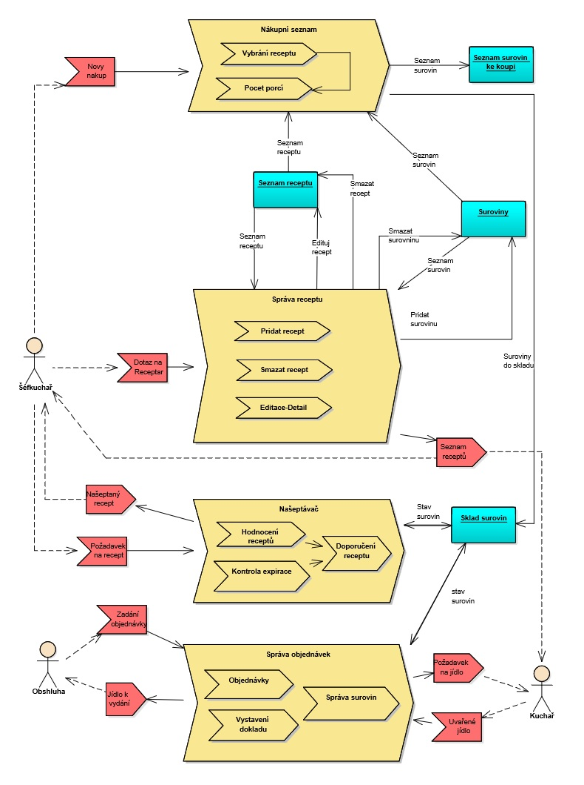

Obrázek 1 Ericsson-Penker diagram

## Use Case diagram

Na základě Ericsson-Penker diagramu byl vytvořen use-case diagram modulu „Správa receptu“. Diagram reprezentuje možnosti užití daného modulu.

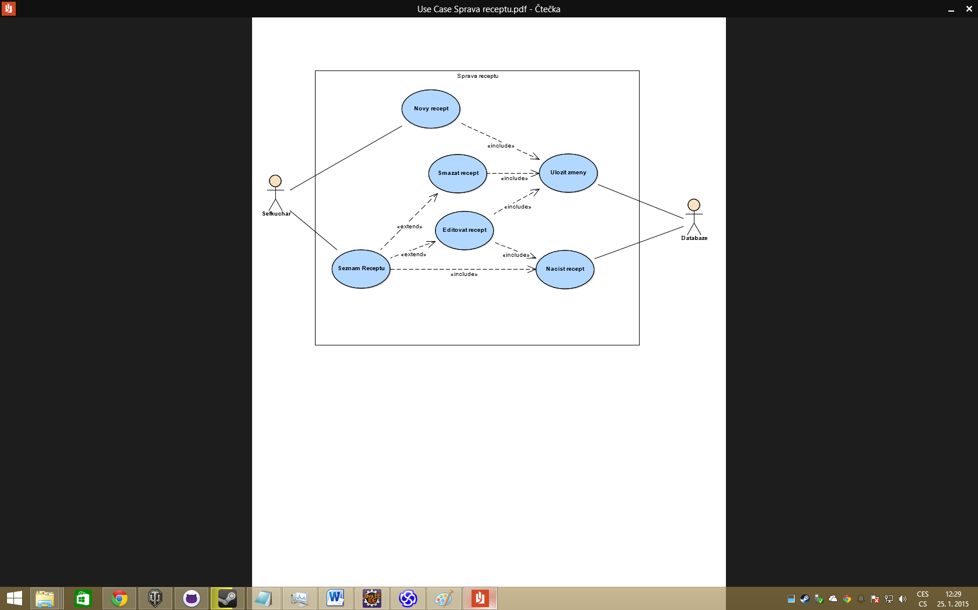

Obrázek 2 use-case správy receptů

### Scénář Seznam Receptu

Případ užití systému, kdy aktor Šéfkuchař požádá o zobrazení Seznamu receptů a dostane výsledek ve formě seznamu uložených receptů v databázi systému. Jednotlivé recepty má poté možnost zobrazit, editovat nebo smazat.

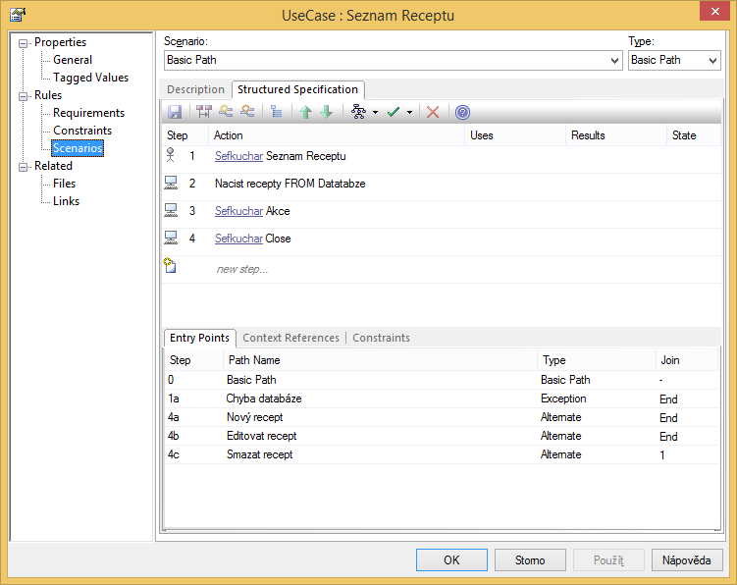

Obrázek 3 Scénář Seznam Receptu

### Scénář Nového receptu

Vytvoření nového receptu, který se následně uloží do databáze receptu.

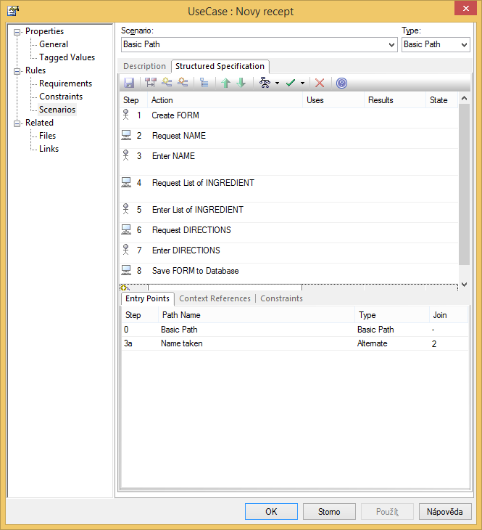

Obrázek 4 Scénář Nového receptu

### Scénář Uložení změny

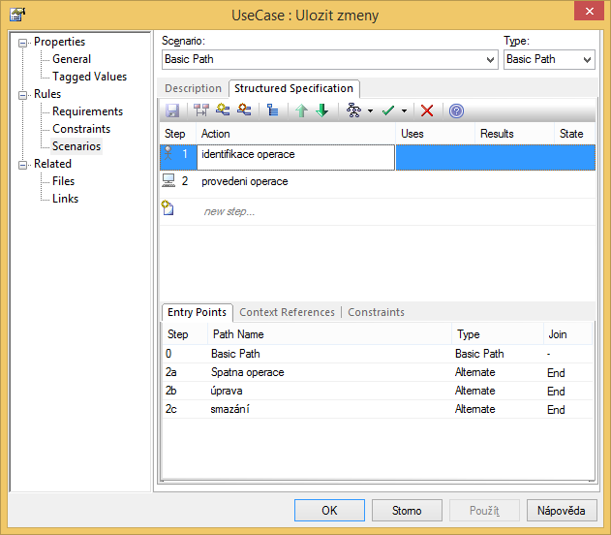

Obrázek 5 Scénář Uložení změny

### Scénář Editace receptu

Případ užití systému, kdy aktor "Šéfkuchař" vyvolává akci k úpravě parametrů vybraného receptu.

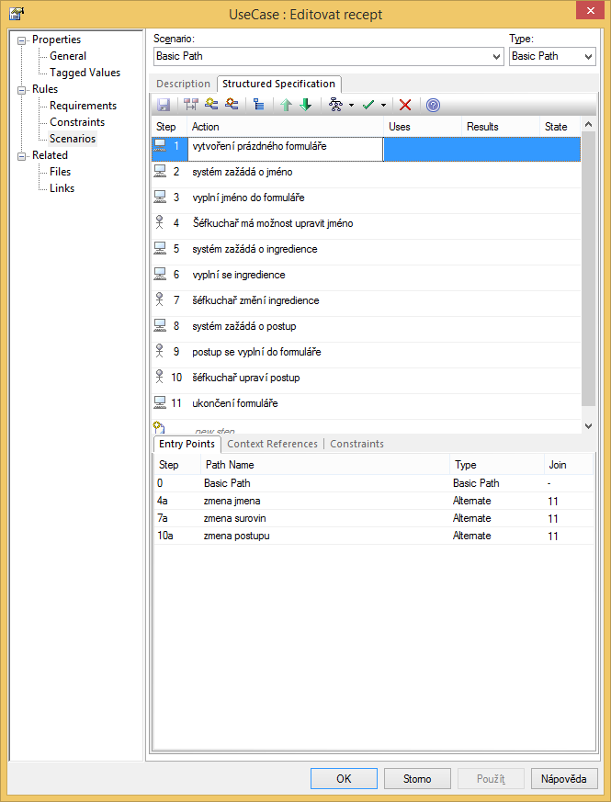

Obrázek 6 Scénář Editace receptu

## Diagram aktivit

Diagramy aktivit popisují jednotlivé scénáře vybraných use-case diagramů.

### Správa receptů

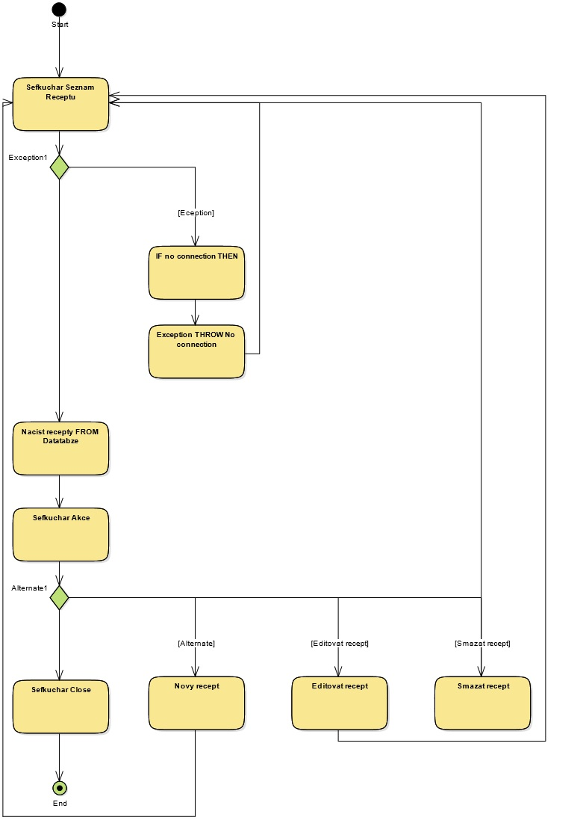

Obrázek 7 Správa receptů

### Uložit změny

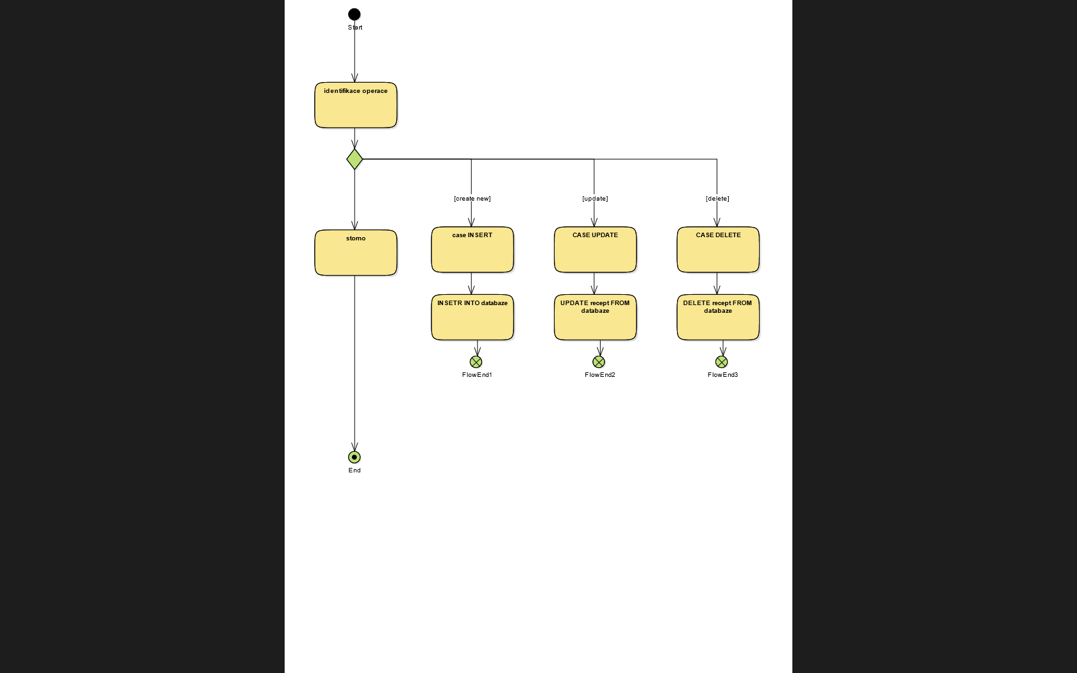

Obrázek 8 Uložit změny

# Po Předání

## Use-case diagram

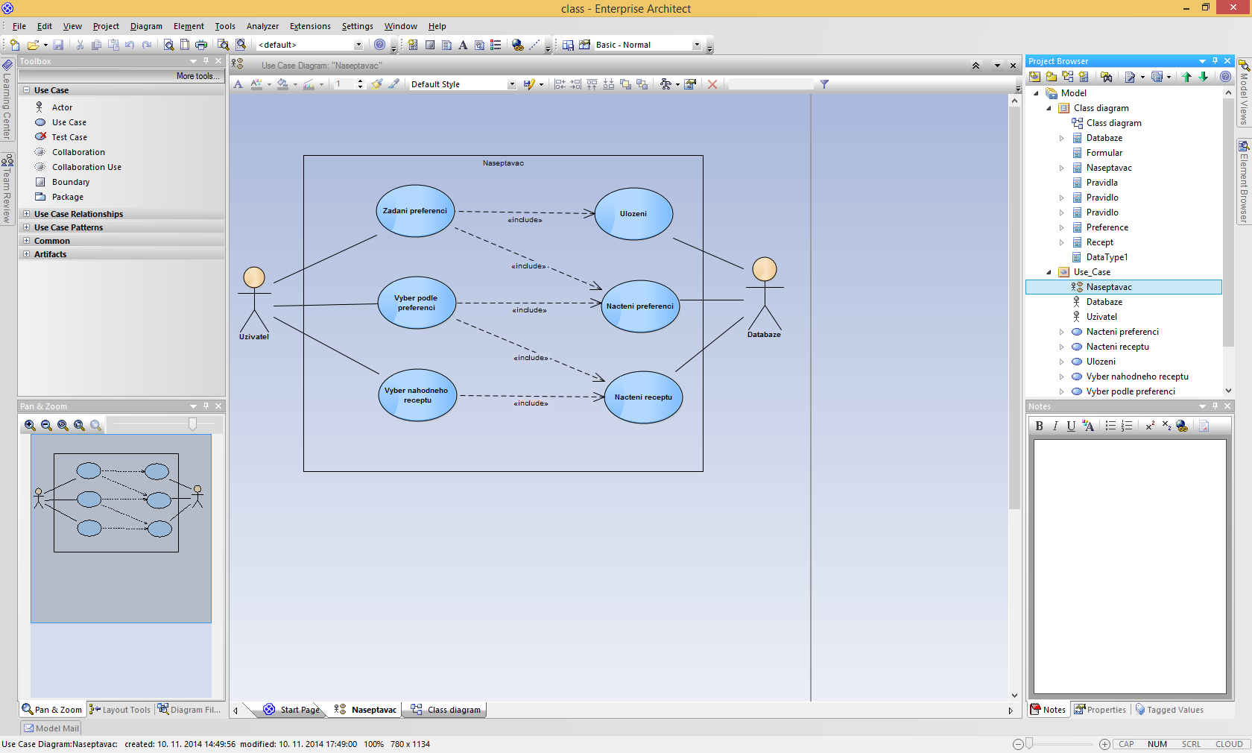

Obrázek 9 Use-case diagram

## Class diagram

Na základě pochopení diagramů druhé skupiny jsme vytvořili diagram tříd.

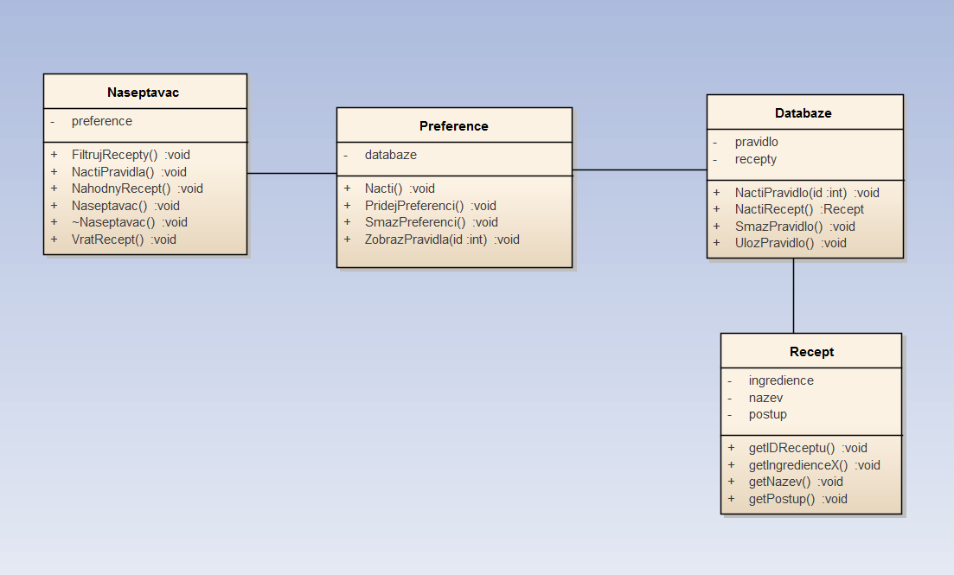

Obrázek 10 Class diagram

## Sekvenční diagram

Na základě objektů a metod z diagramu tříd, byl vytvořen sekvenční diagramy.

## Výběr náhodného receptu a Načtení receptu

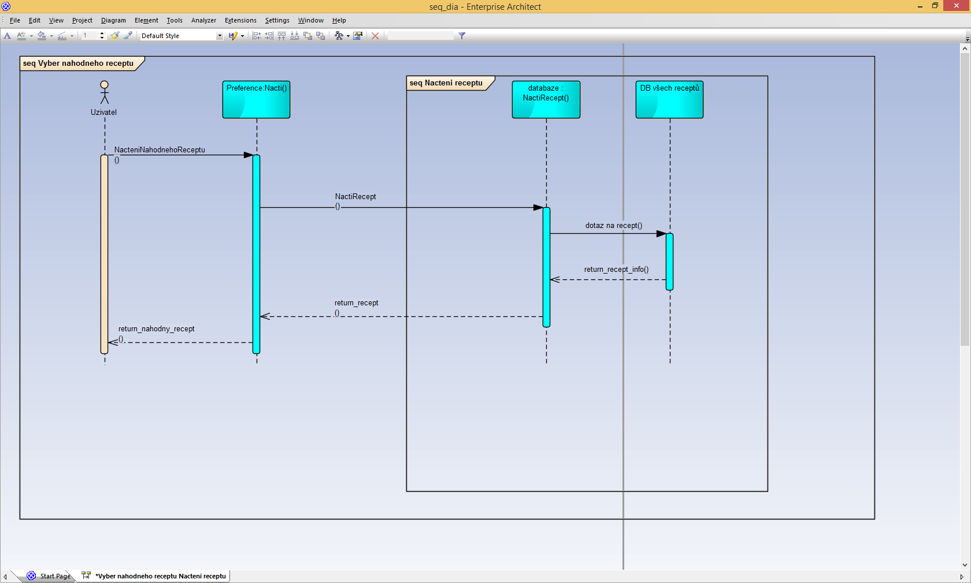

Obrázek 11 Výběr náhodného receptu a Načtení receptu

## Zadání preferencí a Uložení

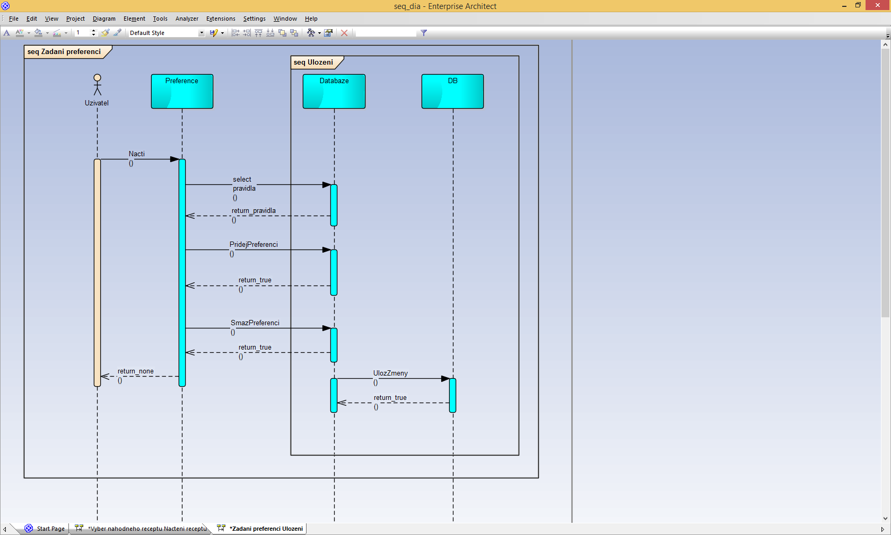

Obrázek 12 Zadání preferencí a Uložení

## Stavový diagram

Stavový diagram pro třídu našeptávač.

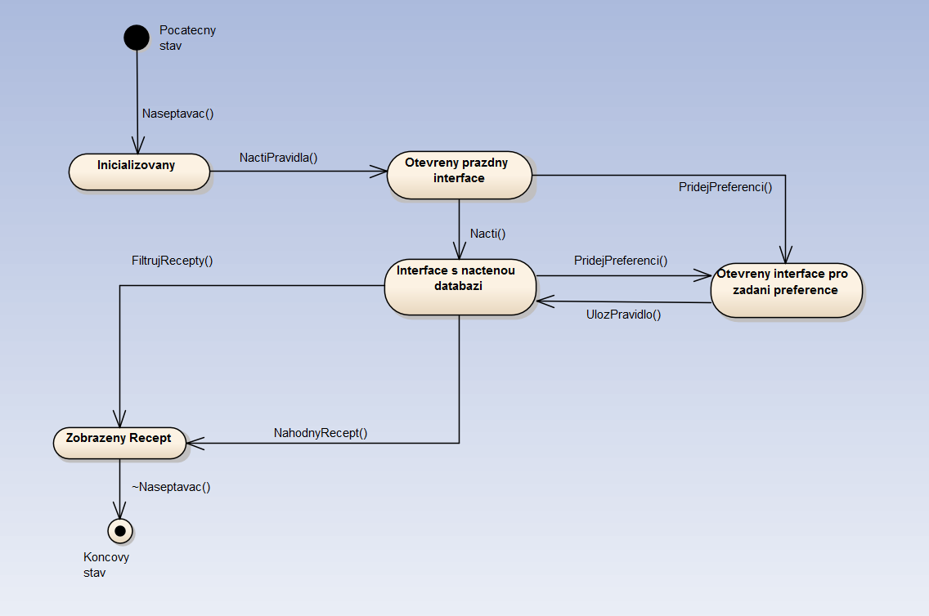

Obrázek 13 stavový diagram Našeptávač